layout: post
title: "关于工程规范的思考"
date: 2018-07-11 12:00:00

categories: tool
tags: archtecture refactoring tool
author: "XueGang Zhang"
image: /images/logo.png
comments: true
published: true
---

#### 软件质量的问题
软件质量一直是大家关注的问题，我们常常看到的很多三年以上的工程领域模型混乱、架构分层不合理、项目工程边界划分混乱、重复功能多。
导致这种情况的原因很多，需求变化快、代码审核机制不完善, 不过我们追其根本原因，发现大多都是人的问题。
人员流动快，人的软件水准参差不齐，在我跟很多大厂的朋友聊天，他们也一致的反馈了很多一致的结果，业务系统代码的逐步腐化，很整洁的业务系统很少。
更多的，我们看到很多这样的现象，一个技术复杂度简单的系统，却需要很多人去维护，对于开发者而言要7*24小时的救火，对于管理者来言，简单的功能上线的投入越来越大，如何规避这种问题呢? 上面我们说这些问题是人引起的，那解决这些问题就要在人上去解决，如果你用心发现，你会发现这样一个问题，团队与团队之间的差距是巨大的，如果一个学习氛围浓厚的团队，他们的技术输出能力，沉淀能力与其它团队相比差距是巨大的。
那怎么去解决人的问题呢，招聘比自己优秀的人，这是一个简单高效的方法，优秀的人总是能感染到一部分人，互相形成氛围。但是如果你带的是一个历史的团队，该如何去做？首先我觉得要建立大家的软件的审美。建立大家的热情，建立共同的约束、共同前行沉淀文化。
我一直认为写代码、写作和绘画，所有这些创造的过程是基本类似的，第一位的是你要有正确的审美，第二你要有创造的热情，第三制定规约砥砺前行。最后慢慢沉淀思想的结晶和技术文化。人员的流动是控制不了的，但是思想的沉淀却如同给后边的人留下了巨人的肩膀。

#### 工程纪律的实施
工程纪律实施的方式有很多，可以参考性质的，比如阿里出的java开发手册以及附带的idea的检查工具；也可以是强制性的，比如在代码合并的时候增加代码规则检查，如果不通过不能进行分支合并或者上线。也可以引入考核方式，比如对代码的质量进行评测，对每个组代码的坏味道和测试覆盖率进行每周的统计，我们通过大量的实施发现这些宽松的或者强制的检查，虽然初期可能是不适的，但是日益积累对技术人员的影响却是巨大的，他实实在在影响了技术文化。

这里我只讲一下一些工具和脚手架的实施方式，因为这是最简单的方式，他不需要太多讲述，却可以实实在在的提高队伍的生产力，最好推行。
让研发人员去看文档，他大多不能完全按文档的规范来，但是如果你给他一个开箱即用规范框架，并且提供相关约束的样例，他大多会按照这个样例进行粘贴和修改，从而保证了代码的统一和规范
那脚手架应该有哪些内容呢？
- 架构分层 一定要提供一个良好简单的分层架构，这里要根据当前团队的情况进行选择，比如公司技术氛围很强，大家对DDD又很熟悉，就可以使用DDD的分层方式，如果大家还很传统，可以使用传统的三层架构。
- 基本的编程规范，可以通过demo的代码还有基础工具类的代码，最大程度的对整洁代码提供一个可参考的案例，包括sql语句的规范、xml的规范、日志的使用规范
- 提供技术选型的约束，内置必选的组件，提供可选的组件
- 提供开箱即用的组件，比如springboot生态下的starter，有些自研的组件（定制的中间件、权限组件等）并没有在spring生态下，可以实现自己的拓展，提供开箱即用的功能。并通过stater来统一管理。
- 对各种类型的工程提供模板，比如支付领域中的账务。面向后端我们一般要有一个服务中心，承载的是该工程的后端服务。面向商户我们一般要有一个商家管理端，面向支付公司公司运营我们一般要有一个运营管理端，面向用户我们要有一个门户，面向app我们一般要有一个app端，并且我们一般要有一个网关来对app端提供服务这些工程所提供的功能不同模板不同，就名称而言，以上的工程类似于如下的命名。accounting-center accounting-shop accounting-man accounting-portal accounting-app accounting-gateway 。
- 代码可增量，比如说我要增加一个rest服务接口、通过sql可生成基本的增删改查等。

#### 用什么做脚手架
业内有的用Maven的archetype， 用freemarker写一个web版本，用lazybone命令行交互工具，今天这里不介绍这些，介绍另一个可选的并且特别好用的工具。大家可以体验一下，然后感受一下其中的不同。
先来看一下他的效果，然后我们再看怎么用
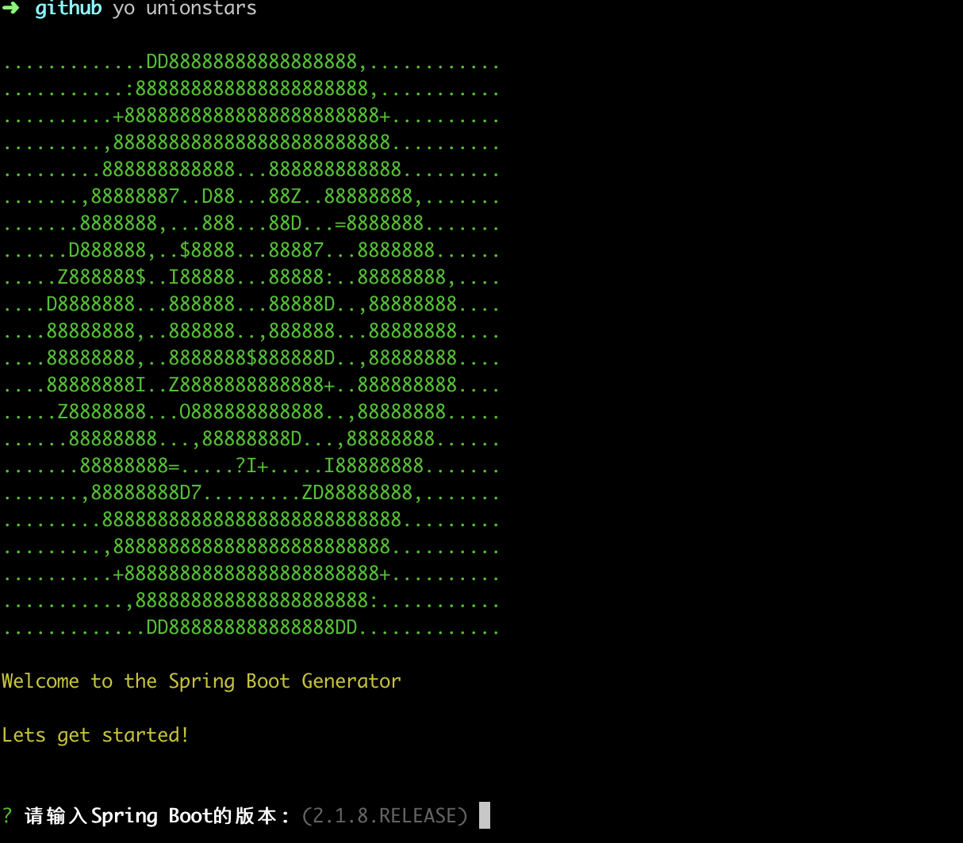

通过命令yo unionstars 运行你的脚手架模板，然后让你选择Spring Boot的版本，这里我默认是2.1.8.RELEASE.


输入基础的包名，这个地方我输入的使com.unionstars
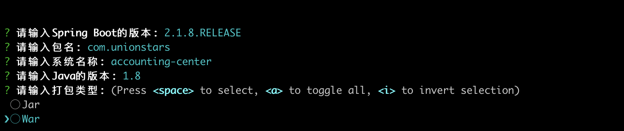
输入打包的方式，用上下键切换，用空格去选中。此外你可以控制很多可选的组件，按需所取。比如选择权限组件、中间件组件等

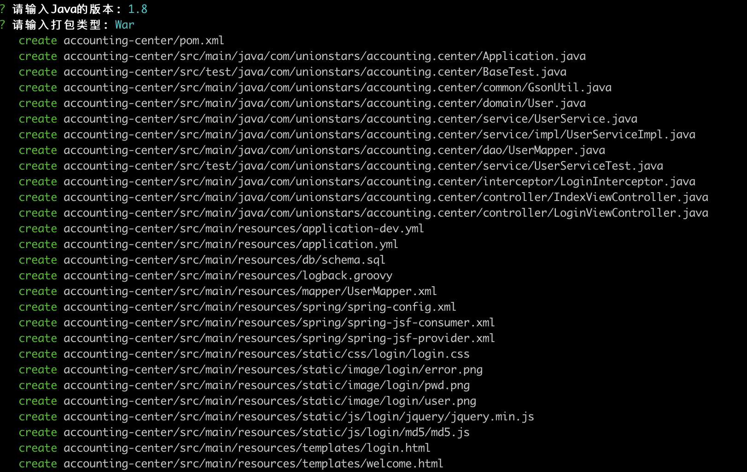

启动工程，然后就得到了一个带登录登出的基于AdminLTE的web服务工程
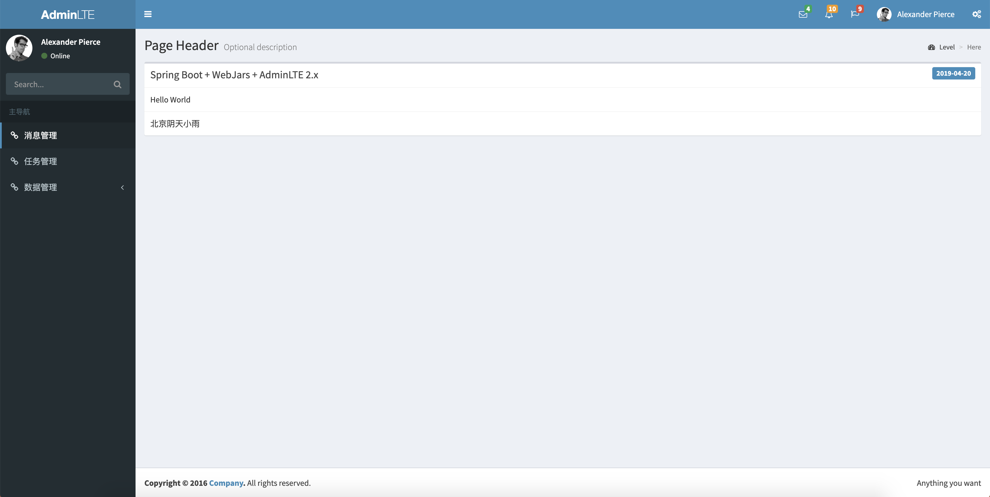

脚手架就说到这里，下边是我发布的一个脚手架的组件，大家可以体验一下，欢迎跟我沟通和交流。如果需要源码，也可以加我好友提供，也欢迎提出不同的意见。

脚手架就说到这里，下边是我发布的一个脚手架的组件，大家可以体验一下，欢迎跟我沟通和交流。如果需要源码，也可以加我好友提供，
对于脚手架的定位和功能，也希望大家有些建议和批判，大家思维碰创下。俗话说“水尝无华,相荡乃成涟漪;石本无火,相击而发灵光!”
希望大家多多指导。
https://www.npmjs.com/package/generator-unionstars

$ npm install -g yo
```

安装 generator-unionstars

```
$ npm install -g generator-unionstars
```

初始化一个开箱即用的后端服务中心工程

```
$ yo unionstars
```
The interactive CLI menu will guide the way.

$ yo unionstars:api
```

$ yo unionstars:gateway
```

